

**汤臣倍健集团 2025 届秋季校园招聘信息**

**一、公司简介：**

汤臣倍健创立于 1995 年， 2002 年系统地将膳食营养补充剂（VDS）引入中国非直销领 域。2004 年率先制定全球原料战略， 2010 年 12 月 15 日，汤臣倍健在深圳交易所创业板挂 牌上市。2012 年 6 月，珠海透明工厂落地并对外开放成为行业诚信标杆。2018 年，汤臣倍 健收购澳洲益生菌品牌 Life-Space， 同年 5 月，收购拜耳旗下具有 80 多年历史的儿童营养补 充剂品牌 Pentavite。2022 年汤臣倍健制定向强科技型企业转型， 20 多年来汤臣倍健逐步发 展成为全球膳食营养补充剂行业领先企业。

**二、招聘岗位：**

【倍优生方向】

汤臣倍健倍优生计划， 是全新布局的人才战略项目， 旨在从国内外知名顶尖高校， 引入极具领 导潜力和全球视野的优秀毕业生，培养为汤臣倍健集团未来的综合领导者，或和各专业领域的 领军人物。

① 营销类： 营销倍优生、海外营销倍优生

② 市场类： 市场倍优生、电商市场倍优生、电商品牌倍优生、电商营销倍优生

③ 智造类： 数智化倍优生

④ 职能类： 财务 BP 倍优生、HRBP 倍优生、商务采购倍优生、海外 OEM 倍优生、法务倍优生

更多岗位与岗位详情请见汤臣倍健招聘链接：<https://tcbj.zhiye.com/campus/jobs?shareId=8e7bea9a-dfde-4389-a15a-bb5e790f99b2&shareSource=2&qr=1&memory=%7B%7D&silence=1>

**三、面向群体**

2024 年 7 月至 2025 年 7 月期间毕业的海内外应届生

**四、福利待遇：**

1、具有竞争力的薪酬；

2、完善的福利保障体系： 4000 ㎡两层员工餐厅、 1800 ㎡健身房、六险一金、年度体检、下 午茶、带薪年假、产品内购

**五、应聘方式：**

1） 点击内推链接直接投递

<https://tcbj.zhiye.com/campus/jobs?shareId=8e7bea9a-dfde-4389-a15a-bb5e790f99b2&shareSource=2&qr=1&memory=%7B%7D&silence=1>

2） 扫码进入内推

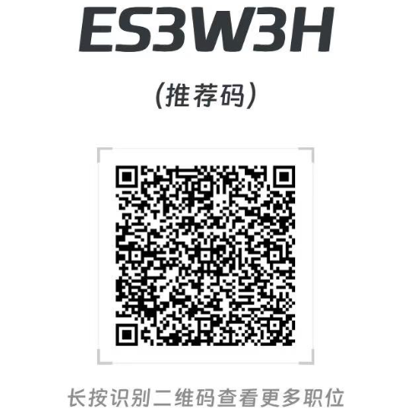

**六、联系方式：**

联系人：刘女士

联系电话： 020-28956832